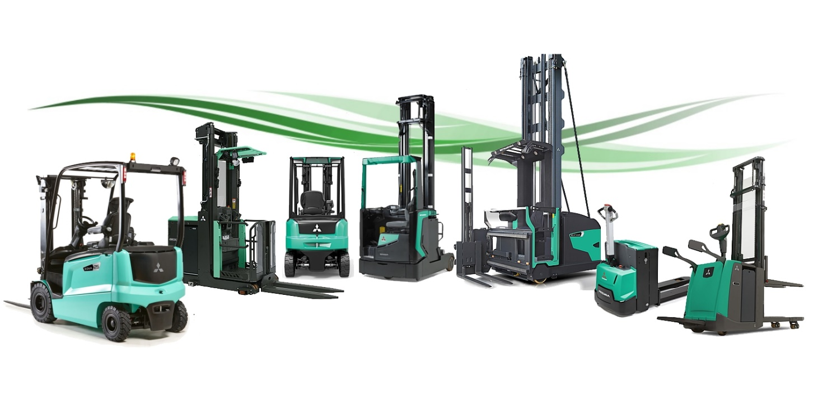

PROPOSTA DI COLLABORAZIONE

LOGO CLIENTE
( VERIFICA PESO DELL’IMMAGINE )

 |  | Spett.le
N° OFFERTA |  | RAGIONE SOCIALE  INDIRIZZO 1  INDIRIZZO 2
DATA

Alla Cortese attenzione Sig. NOME

La ringraziamo per averci dato la possibilità di analizzare le vostre esigenze e di proporvi le nostre soluzioni logistiche. Ci permettiamo di portare alla Vostra attenzione alcune importanti informazioni in merito al marchio da noi rappresentato e ai nostri servizi.

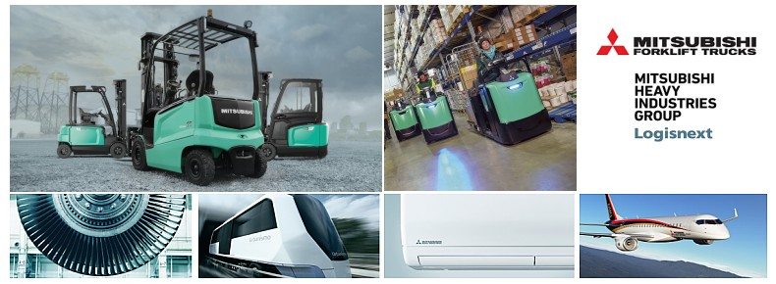

Mitsubishi carrelli elevatori ( Mitsubishi Logisnext ) è Leader mondiale di carrelli elevatori con stabilimenti in Europa, America e Asia. Molti clienti apprezzano il nostro marchio per l’affidabilità e la tecnologia innovativa. La Gamma Mitsubishi copre tutte le tipologie di carrelli elettrici, diesel, da magazzino e sistemi automatici AGV.
Oltre ad un carrello di alto livello qualitativo, la nostra società puo’ fornirVi tutti i servizi post-vendita e sicurezza legati al carrello elevatore.
- Corsi per carrellisti
- Servizi finanziari e locazioni operative
- Manutenzioni programmate
- Servizio ricambi
- Officine mobili attrezzate per interventi presso la vostra sede

Il nuovo EDiA XL beneficia di soluzioni rivoluzionarie progettate per dare agli operatori il massimo del controllo e della visibilità. Il differenziale elettronico fornisce una trazione ottimale e lo sterzo a quattro ruote garantisce migliore presa e maneggevolezza. EDiA XL è anche dotato di AutoBoost per fornire maggiore velocità e potenza quando se ne ha più bisogno.
Un carrello evoluto nel design e dotato di un’intelligenza superiore a qualsiasi altro carrello attualmente esistente.

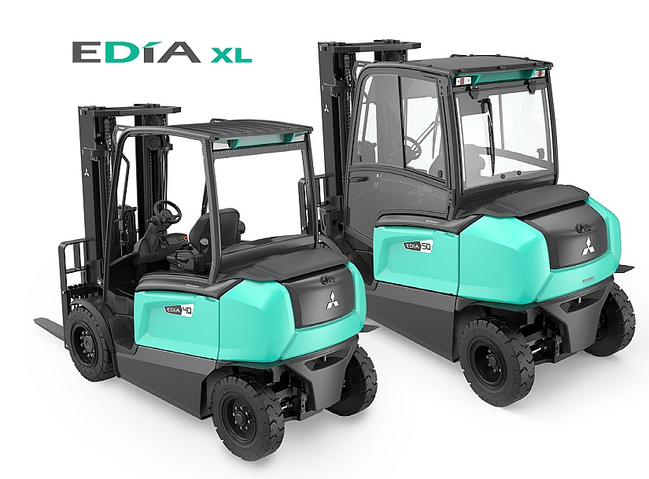

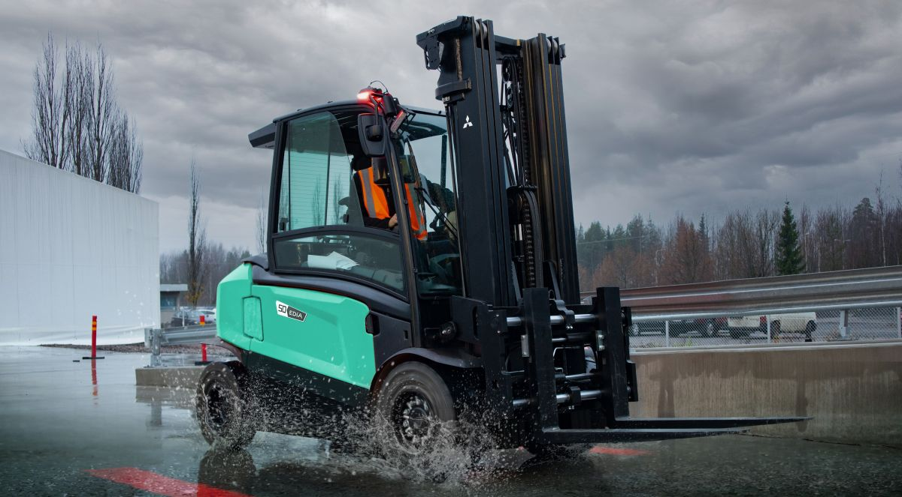

Guidare un Edia XL
La cabina del carrello poggia su supporti in gomma che assorbono le vibrazioni rendendo la guida estremamente confortevole. La pompa idraulica più silenziosa sul mercato contribuisce a ridurre il livello di rumore complessivo (solo 65dB). Ogni comando è posizionato per essere accessibile e l’ergonomia con la quale è progettato non affatica l’operatore. Potete scegliere tra 2 diversi volanti e 3 tipologie di leve.

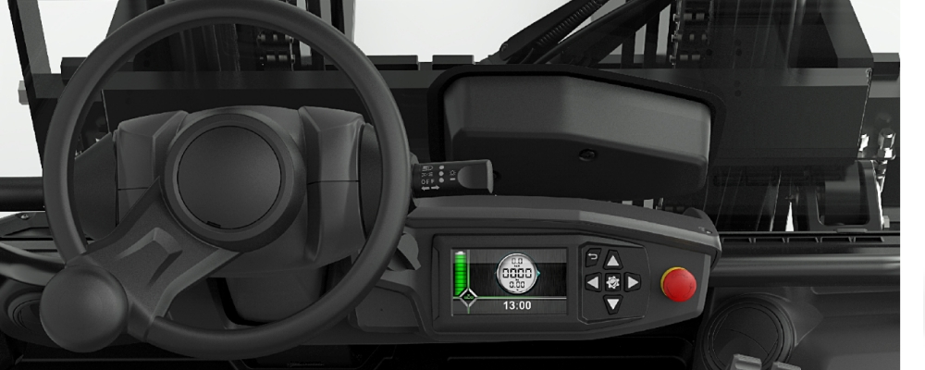

CARATTERISTICHE TECNICHE PRINCIPALI Modello EDIA FB XX XL

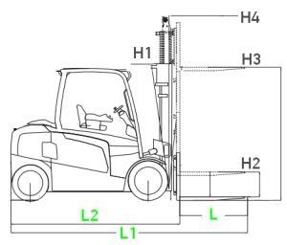 | Portata Kg.  Baricentro @ mm.
 | Altezza di sollevamento H3 mm.
 | Tipo Montante
 | Ingombro chiuso H1 mm.
 | Alzata libera H2 mm.
 | Ingombro massimo H4 mm.
 | Lunghezza forche escluse L2 mm.
 | Lunghezza forche L mm.
 | Lunghezza complessiva L1 mm.

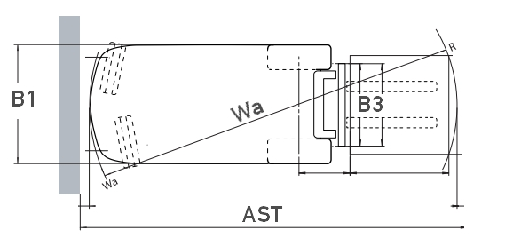 | Largh. carrello mm. B1 mm.
 | Largh. piastra p. forche B3 mm.
 | Corridoio di lavoro AST mm.
 | Raggio di curvatura WA mm.
 | Tipo di gommatura | Superelastica

 | Motore di trazione Kw |  |  |  |  | Motore di sollevamento Kw.
 | 2x16 |  |  |  |  | 34
 | Velocità di trazione Km/h |  |  |  |  | Velocità di sollevamento m/s
 | xxx |  |  |  |  | xxx
 | Batteria trazione tipo  Piombo Acido |  |  |  |  | Carica batterie Trifase
 | Volt : | 80 | Ah: |  |  | Volt : | 80 | A:

Altre caratteristiche tecniche e dimensioni sono contenute nella scheda tecnica allegata.

Display | L’interfaccia a colori permette di visualizzare i dati di funzionamento del carrello, le ore di lavoro, le eventuali anomalie e impostare la modalità di guida. Il manuale di uso è integrato nel display
Sedile | Il sedile ammortizzato permette una regolazione fine di ogni posizione per garantire il massimo confort di guida.
Pedaliera | Di serie è adottata una pedaliera di tipo automobilistico per una migliore famigliarità di guida.
Luci | L’illuminazione è di serie e comprende i fari anteriori e posteriori a Led
Sicurezza | Il carrello è dotato di : cinture di sicurezza, lampeggiante, cicalino di retromarcia, fungo di emergenza, freno di stazionamento ad attivazione automatica.
Cabina | Tettuccio di protezione e in opzione:  Semicabina: vetro anteriore + tergi + tettuccio  Semicabina: Vetro anteriore + tergi + tettuccio + vetro posteriore  Cabina completa: disponibile anche con riscaldamento e aria condizionata
Attrezzature | Traslatore forche

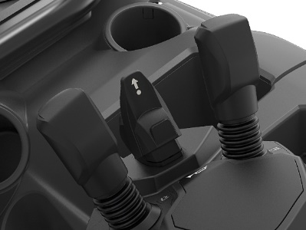  Dual joystick | 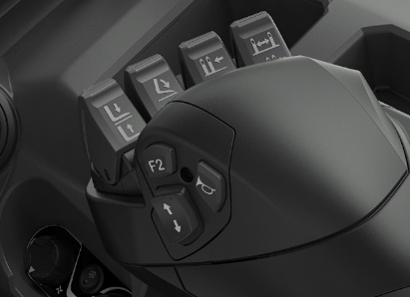  Fingertip | 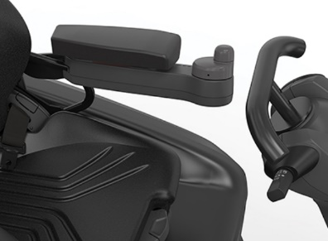  Volantino con bracciolo
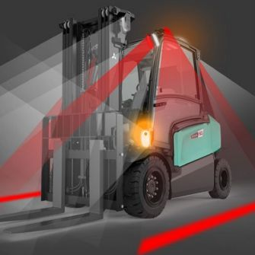  Impianto luci | 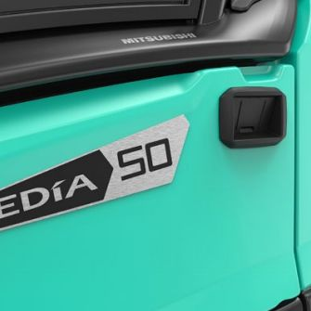  Apertura laterale batteria | 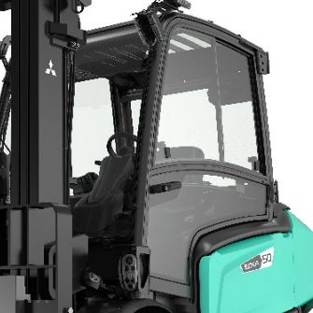  Cabina

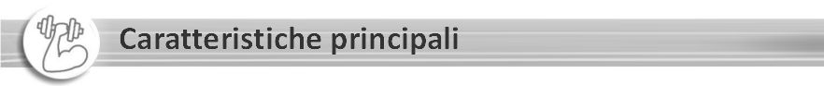
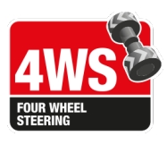 | Il software intelligente e le ruote controrotanti realizzano una esclusiva geometria di sterzo a quattro ruote che rende questo modello estremamente agile in spazi angusti
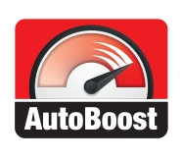 | Le funzioni di accelerazione AutoBoost forniscono più potenza quando necessario, ad esempio sulle rampe.
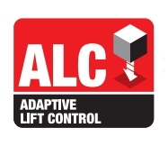 | Adaptive Lift Control (ALC) *  Consente al carrello di rimanere stabile durante l'abbassamento dei carichi da altezze elevate.
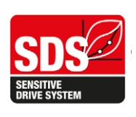 | Il Sistema di Guida Sensibile (Sensitive Drive System - SDS) rende progressivi gli avvii e gli arresti, aumenta l'agilità e si adegua alla velocità dei movimenti del piede
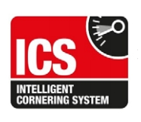 | Un software intelligente contribuisce ad evitare di affrontare le curve in modo veloce e pericoloso.
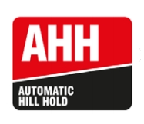 | La funzione automatica di blocco su rampa (Hill Hold) impedisce che il carrello possa rotolare accidentalmente durante le manovre sulle rampe.
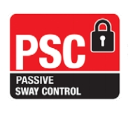 | Il Comando Passivo dell'Oscillazione ammortizza qualsiasi eccessivo movimento del carico sopra ai 3.5 m compensando con micro-movimenti del telaio.
Ermetici all'acqua
La serie XL soddisfa lo standard internazionale IPX4 di protezione dalla penetrazione di liquidi.

Prezzo del carrello | Netto
Garanzia
Tempi di consegna
Trasporto
Validità offerta gg
Termini di pagamento
Note:

Distinti saluti

